 |  | Profession : LOGISTICIEN(NE)S |  |  | N°
Module |  |  | Année de programme
Informatique |  |  | 1ère année CFC / AFP
Nom | : ____________________________ |  |  | EXCEL  Exercice 3
Prénom | : ____________________________
Date | : ____________________________

Objectif
- Ajuster les largeurs et hauteurs des cellules.

Consigne
Reproduisez les dimensions des cellules comme présenté dans le résultat.

Ajustement
Ajuster une colonne ou une ligne consiste à adapter sa largeur à la taille de son contenu.
La valeur #### peut s'afficher, empêchant la lecture des données.
Pour ajuster la taille des cellules allez dans l’onglet Acceuil, Cellules, Format…
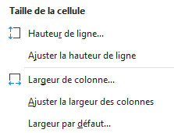

Colonne A à C
- Changer la largeur des colonnes à 15


Colonne D à F
- Ajuster les colonnes


Colonne G
- Effectuer un renvoi à la ligne automatique

Ligne 2 à 7
- Changer la hauteur des lignes à 35

